- La sécurité au travail et la protection de l'environnement sont des éléments essentiels dont il faut tenir compte pendant le déroulement du travail. La prévention des accidents et des dommages est dans l'intérêt mutuel des partenaires contractuels. Ces directives légales en matière de sécurité au travail et de protection de l'environnement valent également pour les personnes externes. Elles doivent en principe être lues et suivies par tous.
- L'attributaire s'engage (voir bon de commande / texte contractuel) à ce que lui et ses collaborateurs, ainsi que les éventuels sous-traitants, respectent toutes les dispositions et consignes applicables concernant la sécurité au travail et la protection de l'environnement. Il doit prendre et appliquer toutes les mesures de sécurité nécessaires, assumer la responsabilité de leur mise en œuvre et s'assurer de celle-ci par des contrôles réguliers.
- Avant de commencer le travail, l'attributaire doit faire une évaluation des risques (pour les personnes, l'environnement et le matériel ainsi que les risques mutuels entre les participants), définir les mesures de sécurité appropriées et les mettre en œuvre. En cas d'évaluation des risques complexe, un plan de sécurité et de santé doit être défini pour les travaux (construction SiGe) selon la CNA.
- En cas de non-respect des dispositions ou en cas d'actions ou de conditions dangereuses, les mesures de sécurité nécessaires doivent immédiatement être prises. Si cela ne peut être possible, les travaux concernés doivent être interrompus et le donneur d'ordre et sa personne de contact, ainsi que le responsable de la sécurité (SAFO), doivent en être informés.
- Le thème de la sécurité au travail doit être assimilé et présenté comme un point constant de l'ordre du jour lors des réunions portant sur les projets et les travaux.
- L'attributaire garantit que ses collaborateurs sont régulièrement formés et équipés concernant les dispositions en vigueur en matière de sécurité au travail et de protection de l'environnement, ainsi que concernant les mesures de sécurité nécessaires (équipement de protection personnel incl.).
- Si un badge est attribué, celui-ci doit être porté de façon visible et rendu à la fin des travaux sur le lieu défini.
- Les enregistrements (par ex. photos, films) sont strictement interdits.
- Un permis de soudage est nécessaire pour tous les travaux à chaud ainsi que les travaux qui dégagent de la poussière et forment de la vapeur. Les questions doivent être posées aux interlocuteurs chez le donneur d'ordre ou sa personne de contact. L'autorisation doit être obtenue auprès de l'organisme compétent sur le terrain.
- Le lieu de travail doit être maintenu propre et rangé. L'environnement doit être respecté en cas de travaux dégageant de fortes émissions.
- Les consignes de sécurité et les panneaux de sécurité doivent être strictement observés, par ex. :
Interdictions
 | 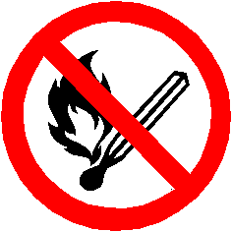 | 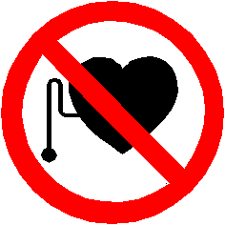 | 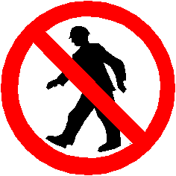
Accès interdit aux personnes non autorisées | Pas de feu à ciel ouvert | Interdit aux personnes portant un pacemaker | Interdit aux piétons
Dangers
 | 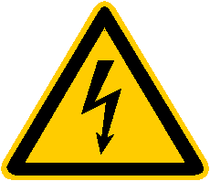 | 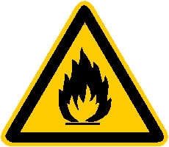 | 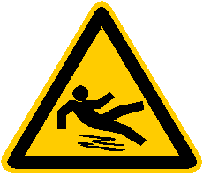
Secteurs dangereux | Courant électrique | Substances inflammables | Risque de dérapage
Règles
 |  |  | 
Lunettes de protection | Protection auditive | Casque de protection | Gants de protection
Les principes fondamentaux :
- Loi sur la protection de l'environnement (LPE, 814.01)
- Loi sur le travail (LTr, 822.11)
- Diff. ordonnances relatives à l'OLT (OLT, 822.111ff)
- Ordonnance sur les travaux (OTConst, 832.311.141)
- Ordonnance sur la prévention des accidents et des maladies professionnelles (OPA, 832.30)
- Directives CNA et CFST
- Dispositions cantonales et locales
- Spécifications propres au travail ordonné
- Évaluation des risques des travaux effectués par des personnes étrangères à l'entreprise
- Comportement en cas d'urgence
Donneur d'ordre / maître d'ouvrage

Société, adresse

Lieu, date

Nom, signature
Personne de contact du donneur d'ordre / planificateur / chef de chantier

Société, adresse

Lieu, date

Nom, signature
Attributaire / entreprise contractée

Société, adresse

Lieu, date

Nom, signature

